**导航界面：**

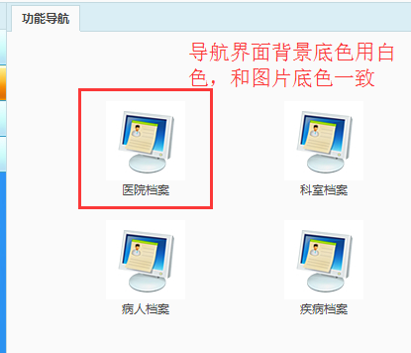

**用户管理：**

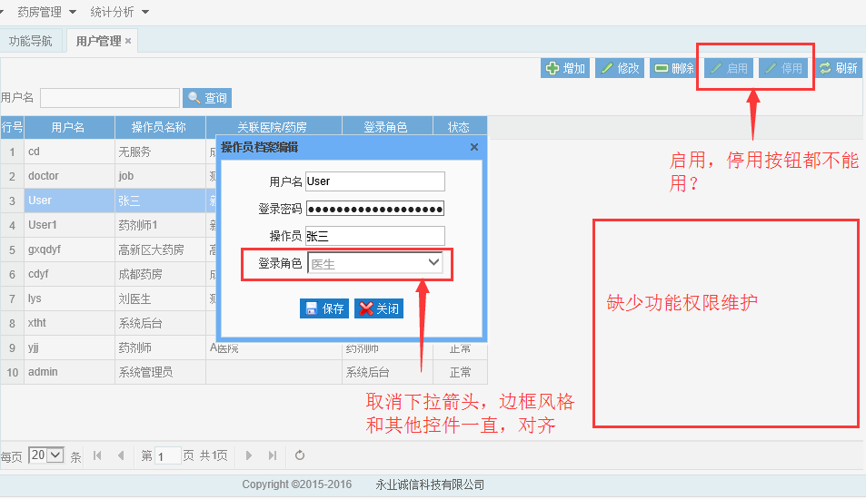

**医生档案维护：**

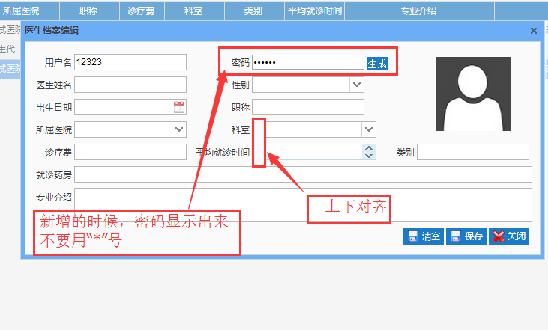

**平均就诊时间改为直接录入，不用鼠标点击方式**

**药房档案：**

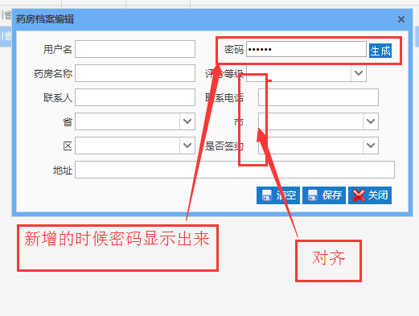

**药剂师档案，新增的时候，密码维护显示明文**

**医生档案维护：**

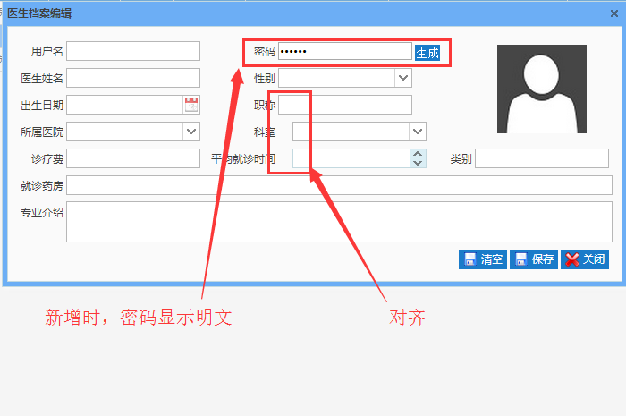

**医生档案增加“排号上限”字段维护**

**病人档案维护**

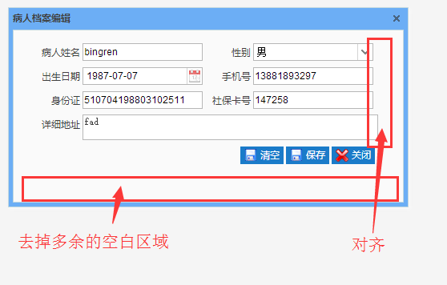

**药房档案维护：**

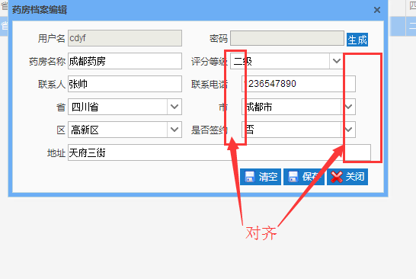

**功能权限：**

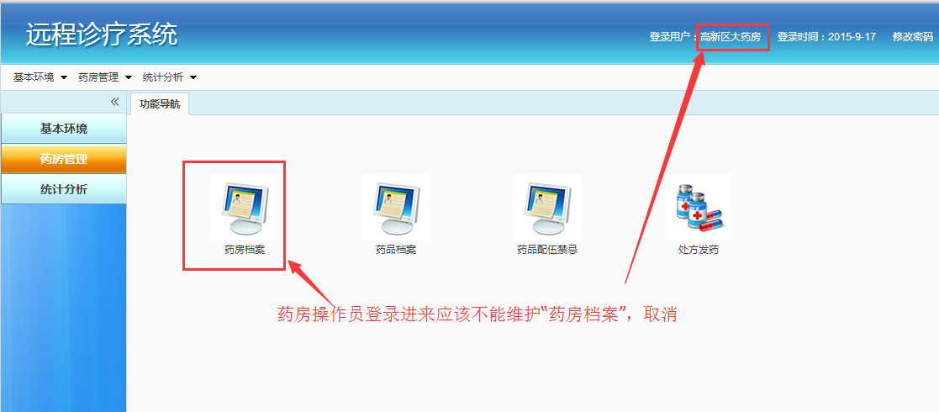

**药房操作员登录后，应该没有“用户管理”功能**

**测试：大数据药品档案导入测试：3000个药品导入测试**

**药房端:**

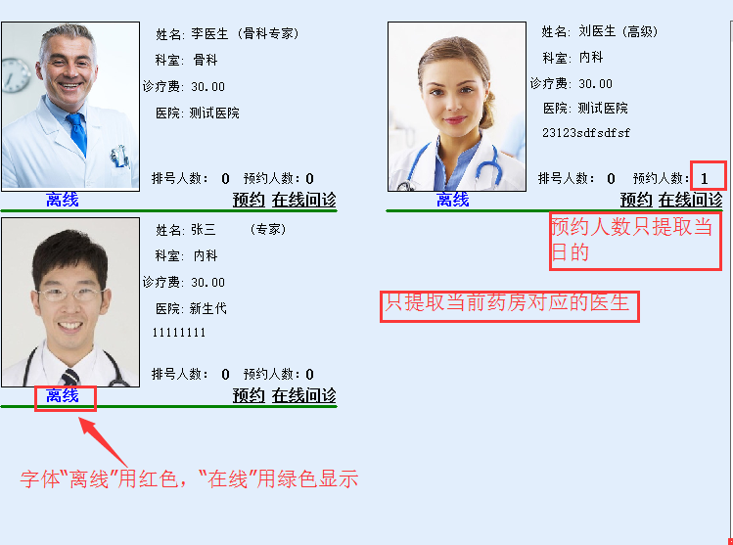

**需求：记录病人IP地址在就诊记录上(IpAddress)**

**填写病人信息报错后报错：VISIT表主键冲突？**

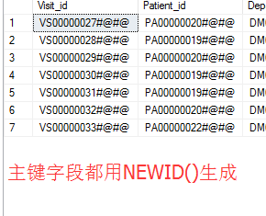

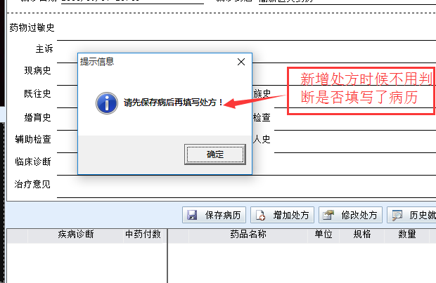

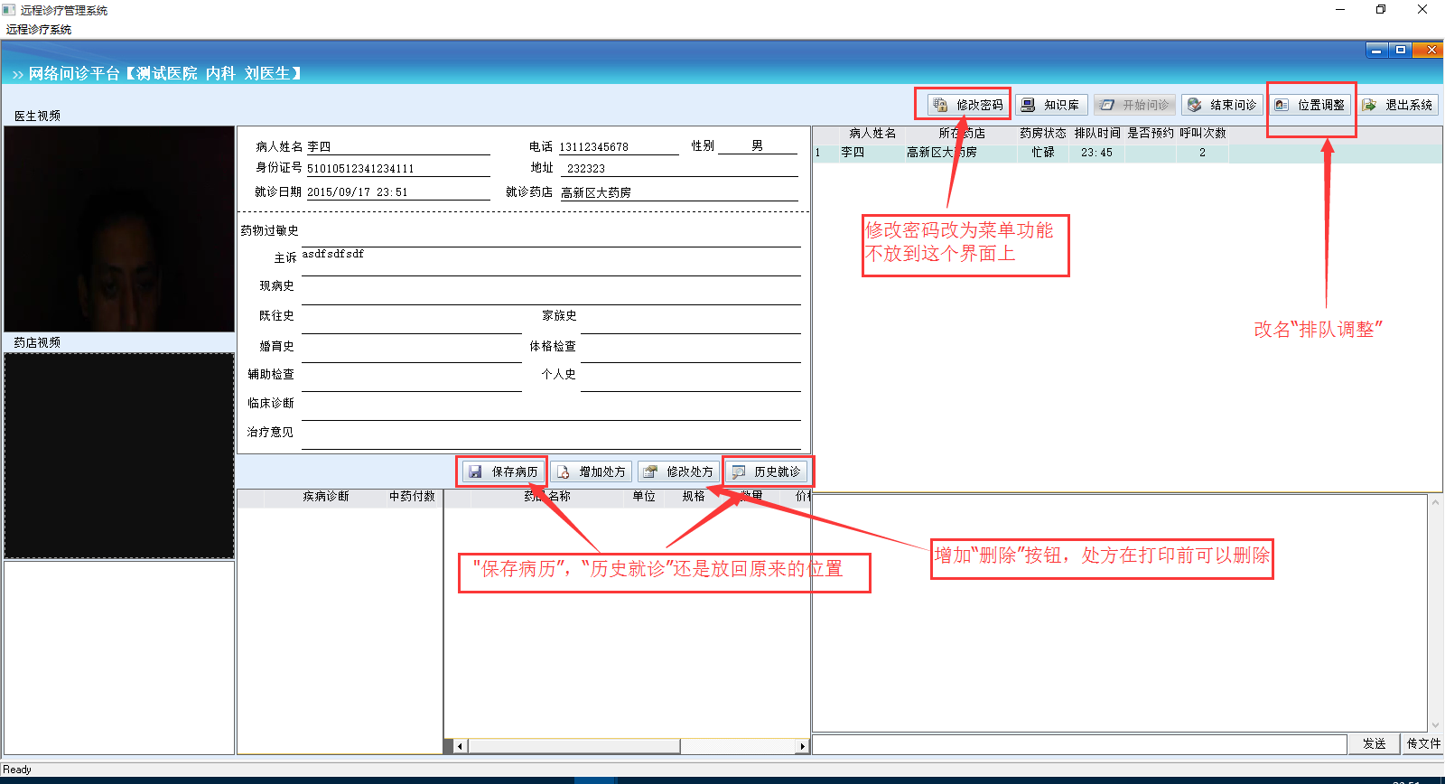

**医生端排队列表需及时刷新,不使用定时刷新的方式**

**>>采用透明通道发送消息，无需登录房间即可给任意用户发送消息**

**>>药房端排队后通过透明通道发送消息给医生**

**>>医生端收到消息后刷新排队列表。**

**病人端没有显示医生视频**

**无法保存处方：**

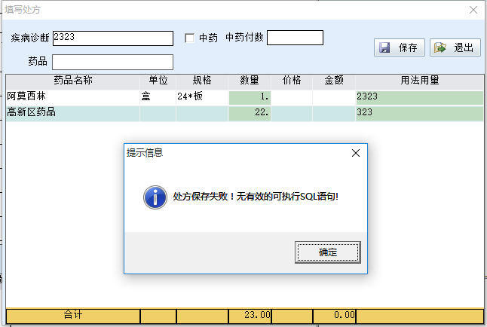

**不用提示这个，直接打开满意度评价界面**

